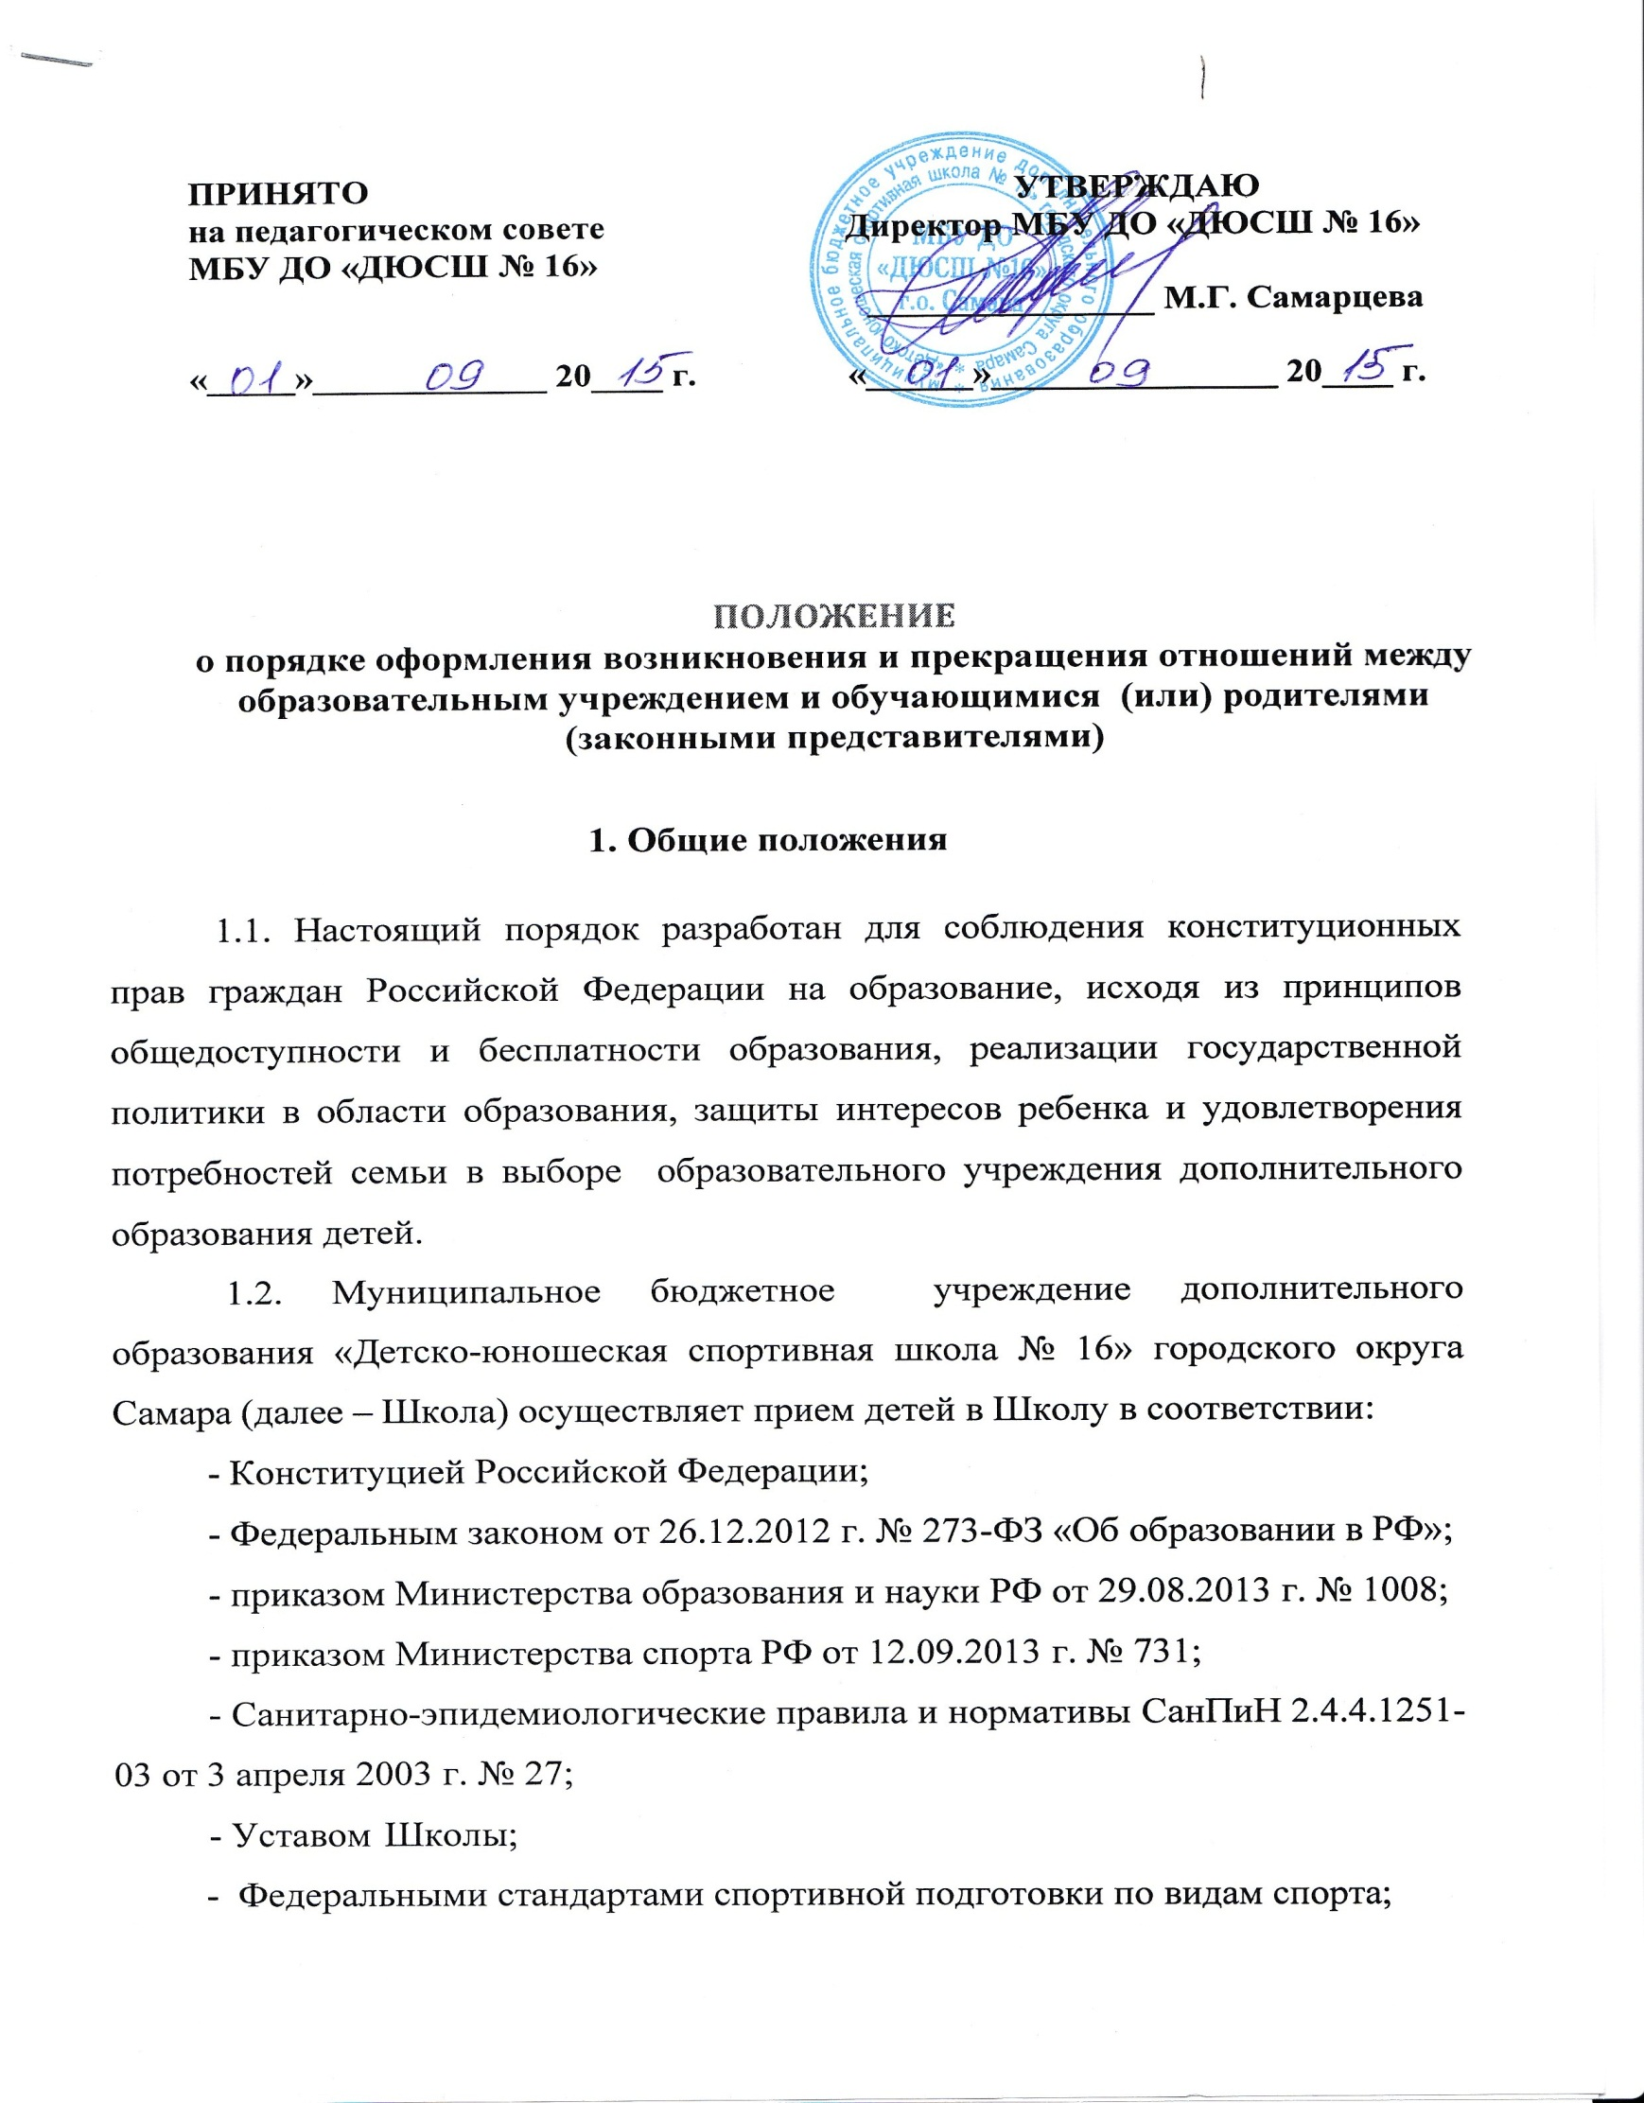

  - При приёме на этап обучения Школа обязана ознакомить поступающих и их родителей (законных представителей) с:
- Уставом Школы;
- лицензией на осуществление образовательной деятельности (с приложениями);
- локальными нормативными актами, регламентирующие организацию образовательного и тренировочного процессов;
- дополнительными общеразвивающими программами;
- дополнительными предпрофессиональными программами;
- сроками приема документов для обучения по образовательным программам в соответствующем году;
- Документами, регламентирующими права и обязанности обучающихся.
  - Школа предоставляет родителям (законным представителям) возможность ознакомиться с содержанием образовательной программы и другими документами, регламентирующими организацию образовательного процесса.
  - При организации приема поступающих руководитель Школы обеспечивает соблюдение их прав, прав их законных представителей, установленных законодательством Российской Федерации.
  - Школа осуществляющая образовательную деятельность, реализует образовательные программы в течение всего календарного года, включая каникулярное время.

II. Порядок приёма и условия зачисления учащихся в школу

  - Прием детей осуществляется на основании письменного заявления поступающих достигших 14-летнего возраста или их родителей (законных представителей), при отсутствии медицинских противопоказаний о состоянии здоровья ребенка, в возрасте преимущественно с 6-летнего

возраста до возраста 18 лет включительно (в отдельных случаях от 4 лет до 21 года).
Сроки приема документов в учебном году устанавливается с 1 сентября по 30 сентября, а также добор в группу в течении всего учебного года. Зачисление воспитанников в Школу осуществляется по решению Педагогического совета и оформляется приказом по Школе.
  - Зачисление в Школу оформляется приказом Школы. Решение о зачислении (отчислении) принимает директор Школы в соответствии с установленным порядком.
Зачисление детей для обучения по дополнительным общеобразовательным и предпрофессиональным программам в области физической культуры и спорта осуществляется при отсутствии противопоказаний к занятию соответствующим видом спорта.
  - Родители (законные представители) детей, эмансипированные несовершеннолетние при приёме в Школу должны представить следующие документы:
- заявления эмансипированного несовершеннолетнего, родителей (законных представителей) детей;
- медицинское заключение о состоянии здоровья ребенка;
-копия свидетельства о рождении или копия паспорта эмансипированного несовершеннолетнего;
- заявление о согласии на обработку персональных данных детей или эмансипированных несовершеннолетних;
- две фотографии размером 3х4 см.
  - Администрация школы может отказать гражданам в приеме их детей в образовательное учреждение:
    - по причине несоответствия возраста;
    - при наличии медицинских противопоказаний;
    - по решению приёмной или апелляционной комиссий.
  - Обучение в Школе включает пять этапов:

- на спортивно-оздоровительном этапе (до 18 лет) группы формируются как из вновь зачисляемых в Школу детей, так из детей, не имеющих по каким-либо причинам возможности продолжать занятия на других этапах подготовки, но желающих заниматься избранным видам спорта;
- на этап начальной подготовки (на 1 год) зачисляются здоровые дети;
- на этап начальной подготовки (2-3 года) зачисляются здоровые дети прошедшие до этого начальную подготовку 1-го года обучения, переданных из федераций по виду спорта и успешно сдавшие контрольно-переводные нормативы по общей и специальной физической подготовке, установленных учебной программой
- на учебно-тренировочный этап (до 5 лет) зачисляются только практически здоровые дети, прошедшие необходимую подготовку на этапе начальной подготовки не менее двух лет или переданных из федераций по виду спорта, при условии выполнения ими контрольно-переводных нормативов по общей и специальной физической подготовке, установленных учебной программой. Дети, не прошедшие конкурсный отбор, могут продолжать занятия в спортивно-оздоровительных группах до 18-летнего возраста;
- на этап спортивного совершенствования (до 3 лет) зачисляются на конкурсной основе дети, прошедшие спортивную подготовку не менее 4-х лет, не имеющих медицинских противопоказаний, выполнившие требования по спортивной подготовке (1 взрослый разряд для игровых видов спорта, кандидат в мастера спорта России);

Организация образовательного процесса
  - Организация образовательного процесса в Школе регламентируется учебными планами, годовым календарным учебным графиком и расписаниями занятий на этапах спортивно-оздоровительном, начальной подготовки и учебно-тренировочном, а также индивидуальными планами на этапах спортивного совершенствования и высшего спортивного мастерства, разрабатываемыми и утверждаемыми в установленном порядке.

  - Учебно-воспитательный процесс, строится на педагогически обоснованном выборе педагогическими работниками программ, средств, форм и методов обучения и воспитания. Поощряется использование авторских программ, инновационных технологий и методик. В Школе могут создаваться секции, кружки, другие самостоятельные объединения без прав юридического лица.
  - Школа самостоятельно разрабатывает программу своей деятельности с учетом запросов детей, потребностей семей, образовательных учреждений, детских и молодежных общественных объединений, особенностей социально-экономического развития городского округа Самара.
  - Продолжительность обучения в школе определяется нормативными сроками освоения общеобразовательных дополнительных программ и составляет:
    - спортивно-оздоровительный этап – до 18 лет;
    - этап начальной подготовки - 3 года;
    - тренировочный этап – 5 лет;
    - этап спортивного совершенствования – до 21 года.
  - Проведение занятий в Школе организуется по группам. Численный состав групп устанавливается в соответствии с законодательством.

Обучающиеся в Школе обязаны:
  - Соблюдать правила Школы, добросовестно заниматься.
  - Бережно относиться к имуществу Школы.
  - Уважать честь и достоинство других детей и работников Школы.
  - Выполнять требования работников Школы по соблюдению правил внутреннего распорядка, правил техники безопасности в Школе.
  - Стремиться к постоянному совершенствованию личности, к самообразованию и самореализации.
  - Осознанно относиться к вопросам охраны собственного здоровья и здоровья окружающих людей.
  - Быть аккуратными, находиться в Школе в опрятном и чистом виде.

Обучающиеся в Школе имеют право на:
- охрану жизни и здоровья;
- защиту от всех форм физического и психического насилия;
- бесплатное пользование материально-техническими ресурсами, сооружениями Школы;
- получение дополнительных (в том числе платных) образовательных услуг;
- обучение по индивидуальным учебным планам и ускоренный курс обучения;
- уважение человеческого достоинства, защиту от всех форм физического и психического насилия, оскорбления личности, охрану жизни и здоровья;
- свободу совести и информации;
- свободное выражение собственных взглядов и убеждений;
- участвовать в муниципальных, региональных, межрегиональных, Всероссийских, международных соревнованиях и олимпиадах;
- посещение по своему выбору мероприятий, которые проводятся в организации, осуществляющей образовательную деятельность, и не предусмотрены учебным планом, в порядке, установленном локальными нормативными актами;
- участие в управлении Школой;

Обучающимся запрещается.
  - Приносить, передавать и использовать оружие, спиртные напитки, табачные изделия, наркотические и токсические вещества, вещества, ведущие к взрывам и возгораниям.
  - Применять физическую силу для выяснения отношений.
  - Совершать любые действия, влекущие за собой опасность для окружающих, для собственной жизни и здоровья.
  - Употреблять грубые выражения по отношению к другим детям и работникам Школы.

  - Дисциплина в Школе поддерживается на основе взаимного уважения человеческого достоинства детей и работников Школы. Применение методов физического и психического воздействия по отношению к детям не допускается.

Прекращения отношений между образовательным учреждением и обучающимися (или) родителями (законными представителями)

  - Воспитанники могут быть отчислены из Школы в следующих случаях:
- завершение освоения образовательных программ;

- получение медицинского заключения о состоянии здоровья ребенка, препятствующем дальнейшему пребыванию в Школе;
- заявление эмансипированного несовершеннолетнего, родителей (законных представителей) обучающегося о добровольном отчислении;
- систематическое невыполнение эмансипированным несовершеннолетним, родителями (законными представителями Устава Школы.
7.2 Отчисление из Школы осуществляется по решению Педагогического совета и оформляется приказом директора Школы.

